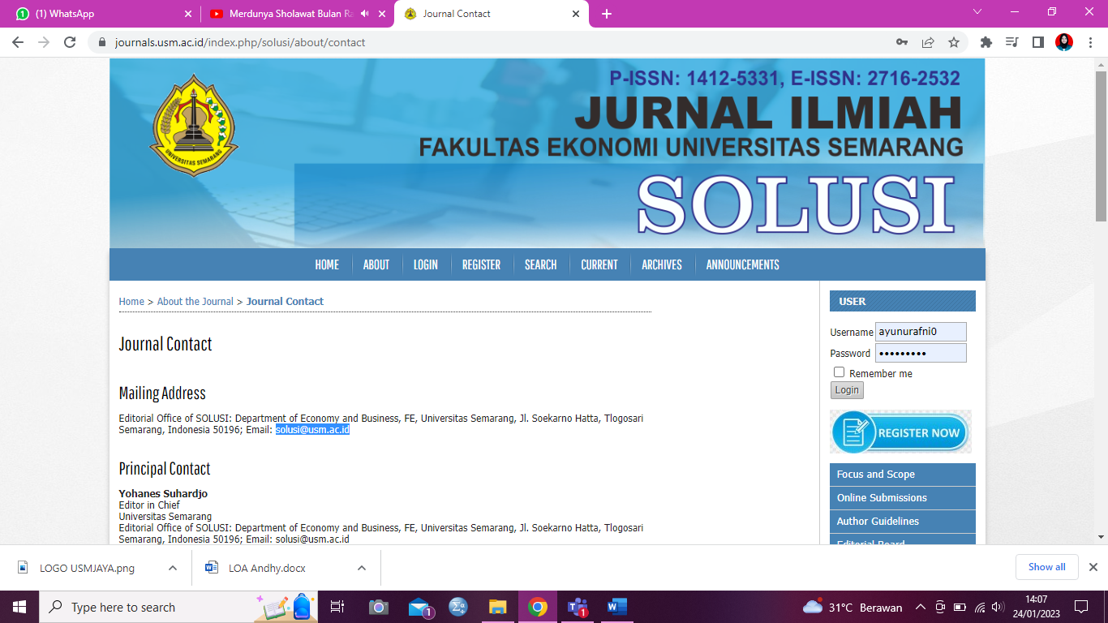

APPROVAL LETTER
FOR
LETTER OF SUBMISSION

Saya yang bertanda tangan di bawah ini (penulis pertama):

Nama lengkap : Edy Suryawardana
Jabatan / NIP : Dosen / 06557000504081
Jurusan & fakultas : S1 Manajemen / Ekonomi Universitas Semarang

menyatakan atas tanggung jawab sendiri bahwa artikel yang berjudul:

dengan:
Penulis pertama : Edy Suryawardana
Penulis kedua : Dynda Aisyah Dyah Pitaloka

adalah karya asli dan tidak sedang dipertimbangkan untuk dipublikasikan di tempat lain. Saya mengonfirmasi bahwa naskah ini telah disetujui oleh semua penulis yang disebutkan namanya.

Dengan ini, Saya/Kami membuat pernyataan pada 02/Mei/2024 di Kota Semarang

(Edy Suryawardana)

Phone*: 088215542779

